**江苏省仪征中学2023—2024学年度第二学期高二地理学科作业**

**微专题 二十四节气**

研制人：王维中 审核人：李玉军

班级：______姓名：________学号：______ 时间：6月10日 作业时长：20分钟

我国古代著名的《周髀算经》中提到：凡八节二十四气，气损益九寸九分六分分之一；冬至晷长一丈三尺五寸，夏至晷长一尺六寸。意思是：一年有二十四个节气，每相邻两个节气之间的日影长度差为99分；且“冬至”时日影长度最大，为1 350分；“夏至”时日影长度最小，为160分。下图为“二十四节气对应的地球运动位置示意图”。据此完成1～2题。

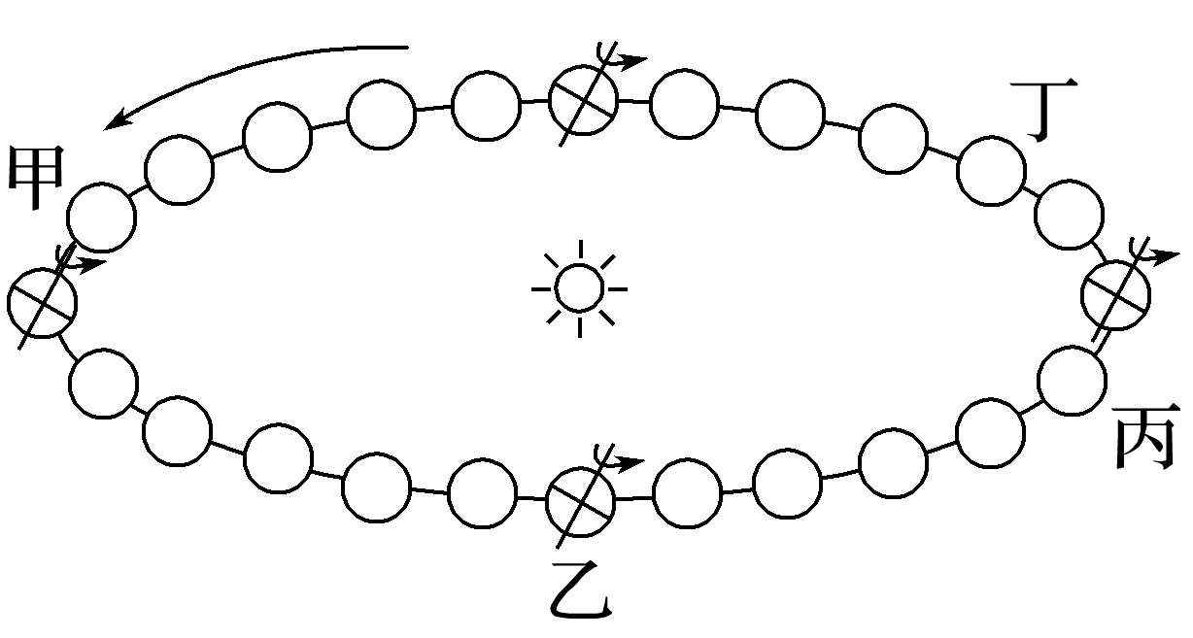

1．日影长度为755分的节气是(　　)

A．甲 B．乙 C．丙 D．丁

2．对我国北方城市来说，下列各组节气中日影长度最接近的是(　　)

A．小寒、小雪 B．立夏、立冬

C．雨水、霜降 D．惊蛰、白露

我国幅员辽阔，不同地区的气候、物候存在差异。结合所学知识回答3～4题。

3．二十四节气诞生于(　　)

A．西北地区 B．黄河流域C．东北地区 D．江南丘陵

★4．二十四节气发源于上述地区，因为这里(　　)

A．平原地势平坦，牧业发达

B．气候四季分明，循环往复

C．人口比较稀少，技术落后

D．处于版图正中，影响较小

邮票的方寸空间常能体现一个国家或地区的历史文化、自然风貌等。下图为中国邮政发行的“二十四节气”特种纪念邮票。读图，完成5～6题。

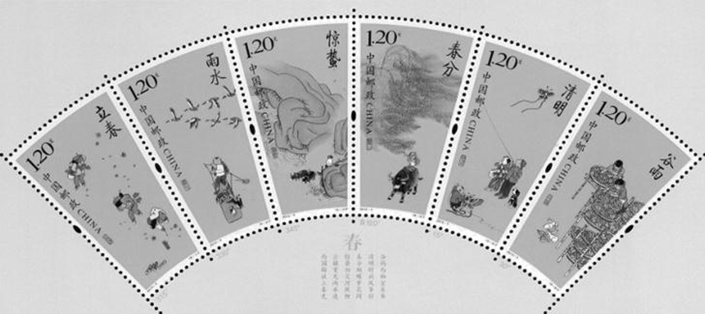

5．雨水节气，太阳直射点位于(　　)

A．南半球，向南移动 B．南半球，向北移动

C．北半球，向南移动 D．北半球，向北移动

6．推测2023年立春日期是(　　)

A．2月4日 B．2月8日 C．2月18日 D．3月5日

古代御寒保暖条件差，在北方地区，人们对天寒地冻滋生恐惧感，觉得冬季莫名其妙漫长，遂发明以“数九”方法消遣，用以打发时间缓解寒冬威胁下出现的心理危机。“数九”又称“冬九九”，是一种汉族民间节气。“数九”从每年冬至日开始，每九天算一“九”，一直数到“九九”八十一天，“九尽桃花开”，天气就暖和了。据材料完成7～8题。

7．“九尽桃花开”时，太阳直射点的位置及移动方向是(　　)

A．赤道与北回归线之间；向北移

B．赤道与北回归线之间；向南移

C．赤道与南回归线之间；向北移

D．赤道与南回归线之间；向南移

8．“数九”期间，我国北方地区(　　)

A．昼长夜短，且昼长变长

B．昼短夜长，且昼长变短

C．正午太阳高度不断变小

D．日出时间不断提前

地球绕太阳公转一周，从地球上看，就是太阳在天空中移动一圈，太阳这样的移动轨迹叫做黄道。农历二十四节气(如图)就是根据太阳在黄道上的位置来划分的，每个节气内太阳在黄道上运行15°。读“二十四节气位置图”，完成9～10题。

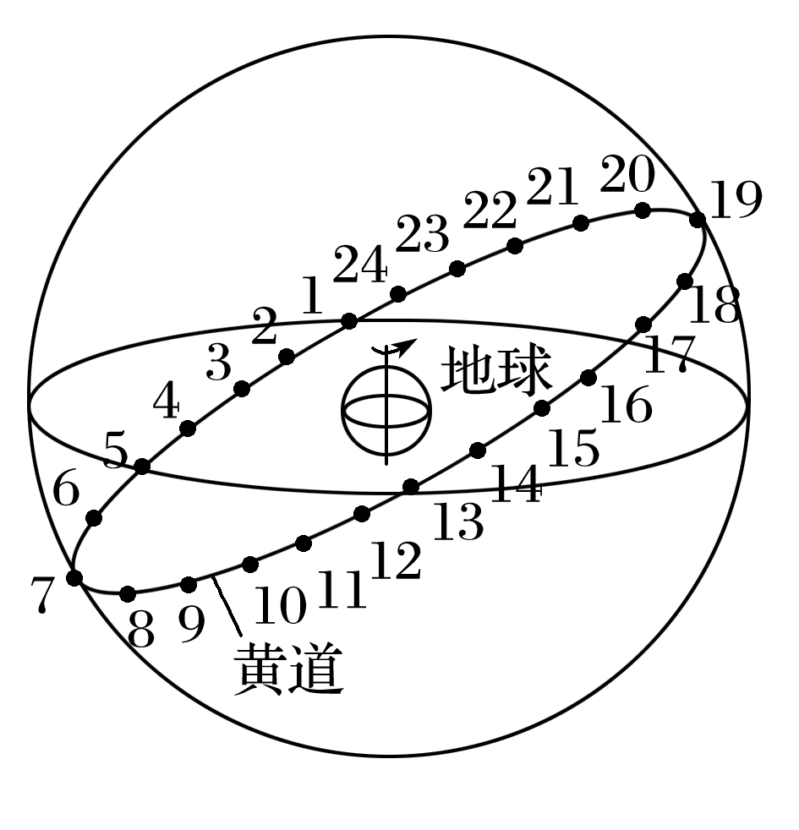

9．每年的芒种节气(6月5日左右)太阳位于黄道的(　　)

A．6 B．8

C．18 D．20

10．有关图中各节气的说法，正确的是(　　)

A．19—海口正午太阳高度达一年中最大

B．7—上海白昼时间达一年中最长

C．6、8—南京的夜长相同

D．12、14—盐城正午太阳高度相同

11.二十四节气是根据地球在黄道(地球公转轨道)上的位置进行划分的。地球绕太阳一周为360°，以春分日地球在黄道上的位置为0°。图1为“二十四节气与地球在黄道上的位置关系示意图”，图2为“某节气当日太阳光照图”。读图完成下列问题。(10分)

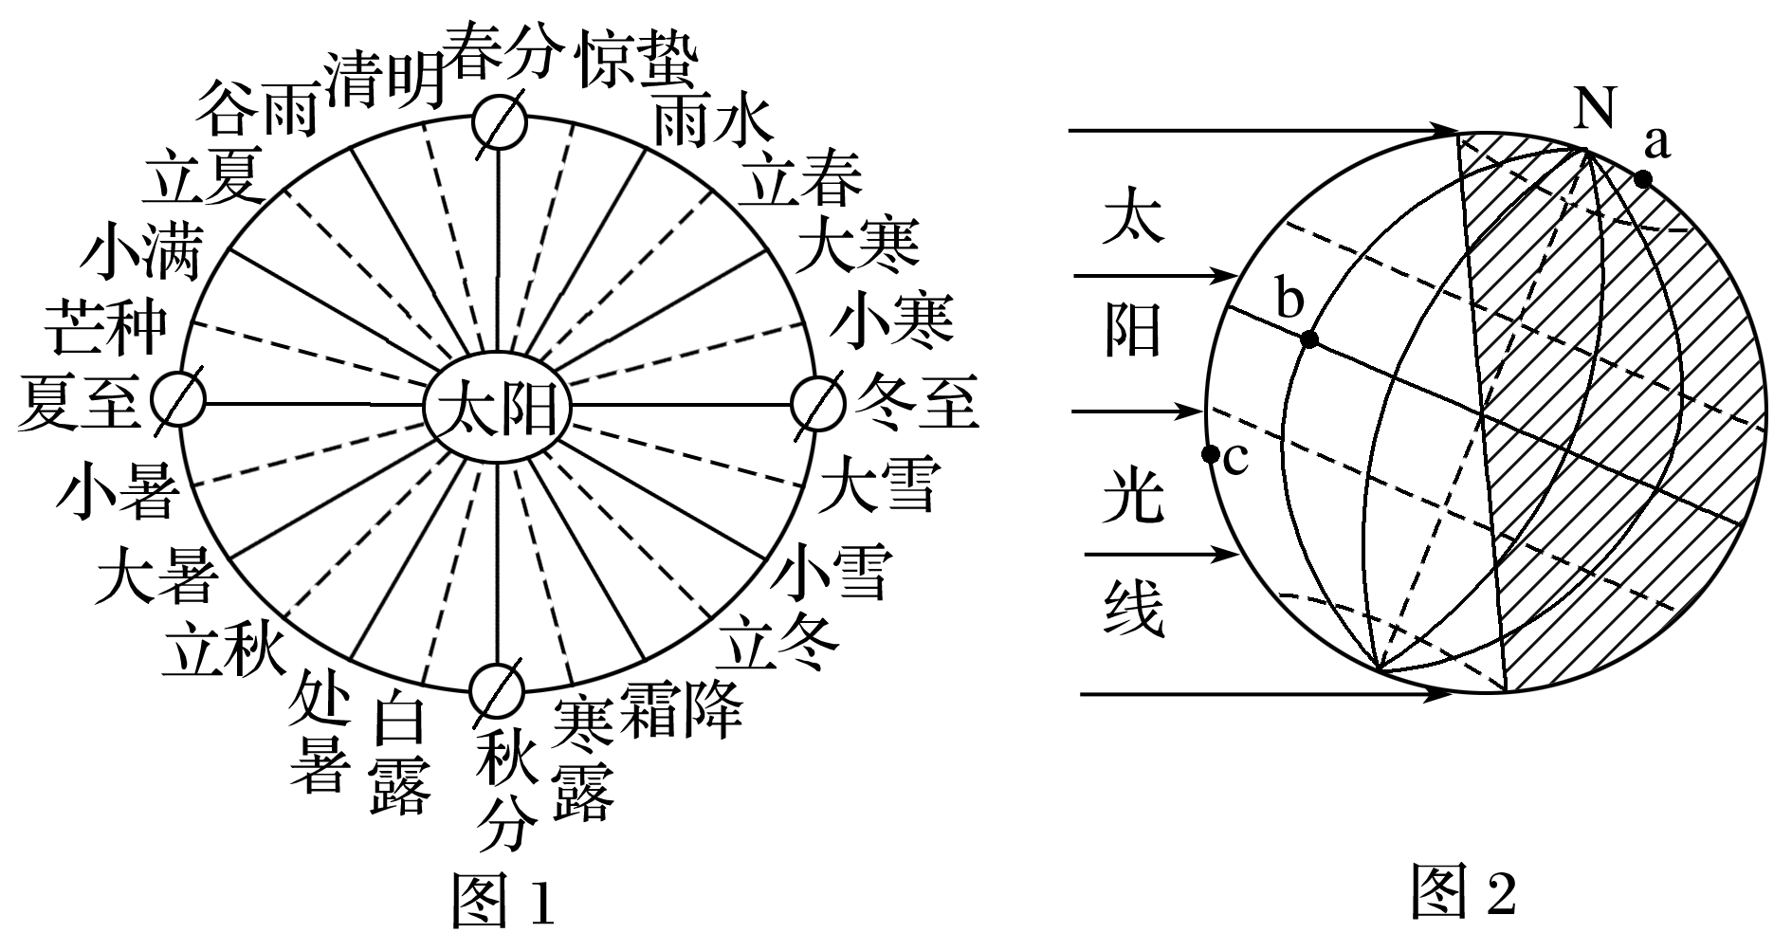

(1)图2所示节气当日地球在黄道上的位置为________度，对应日期在________左右。(2分)

(2)图2中a、b、c三地自转线速度最大的是________，图中所见到的晨昏圈部分，为________(填“晨”或“昏”)线，并说明在这一天北半球的昼夜长短分布规律是______________________________。(4分)

(3)在图2中，正午太阳高度达到一年中最大值的纬度范围是_______________________，正午太阳高度达到一年中最小值的纬度范围是__________________________。(4分)

**江苏省仪征中学2023—2024学年度第二学期高二地理补充练习**

**微专题 二十四节气**

研制人：王维中 审核人：李玉军

班级：______姓名：________学号：______ 时间：6月10日 作业时长：10分钟

小雪(11月22日或23日)是二十四节气中第二十个节气。“小雪气寒而将雪矣，地寒未甚而雪未大也。”据此回答1～2题。

1．小雪到大雪期间，我国气温继续走低的主要原因是(　　)

A．降雪致使气温降低 B．大气的保温作用降低

C．正午太阳高度减小 D．大气的削弱作用增强

2．与小雪节气昼夜长短大致相同的日期大约是(　　)

A．10月21日或22日 B．2月21日或22日

C．7月21日或22日 D．1月21日或22日

“二十四节气”是中华民族古老文明和智慧的结晶，现已正式列入联合国教科文组织人类非物质文化遗产名录。下图为“我国二十四节气时地球在公转轨道上的位置示意图”(相邻两个节气之间相差约15天)。据此完成3～5题。

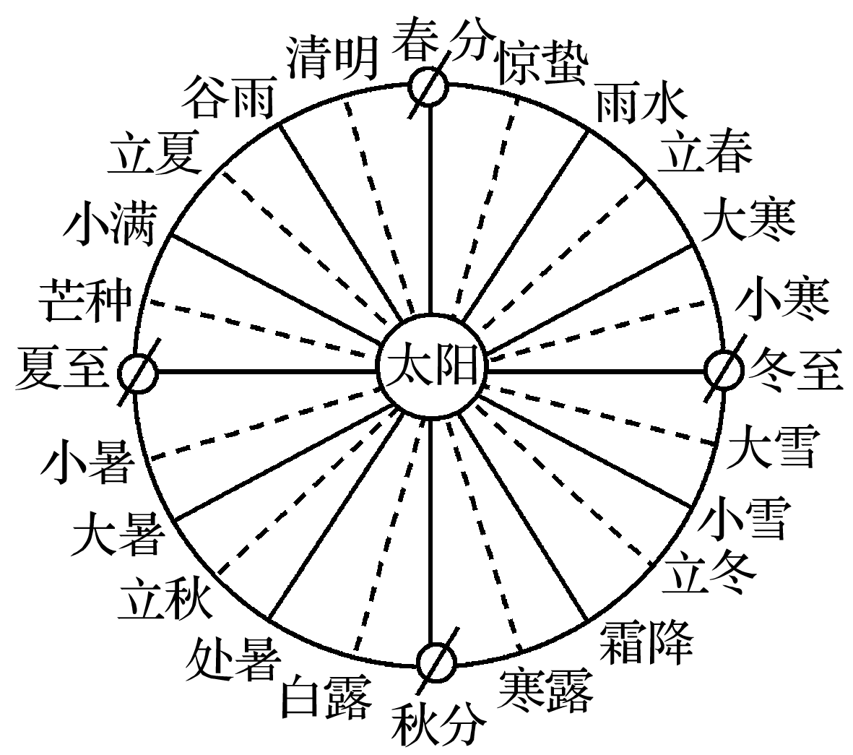

3．下列相邻的节气间，地球公转速度最慢的是(　　)

A．春分到清明 B．夏至到小暑C．秋分到寒露 D．冬至到小寒

4．立春到立夏的整个过程中，太阳直射点的纬度位置或移动方向是(　　)

A．位于南半球 B．向南移动C．位于北半球 D．向北移动

5．从立秋到立冬，西安(　　)

A．白昼时间不断变短B．日出时刻越来越早

C．正午日影逐渐变短D．正午日影朝向正南

二十四节气是中华传统文化的瑰宝，已被列入世界非物质文化遗产。它是根据地球在黄道(即地球绕太阳公转的轨道)上的位置变化而制定的，用于指导人们生产生活。结合“二十四节气图”，完成6～8题。

6．元旦这一天，地球在公转轨道上的位置最接近的节气是(　　)

A．清明 B．小暑

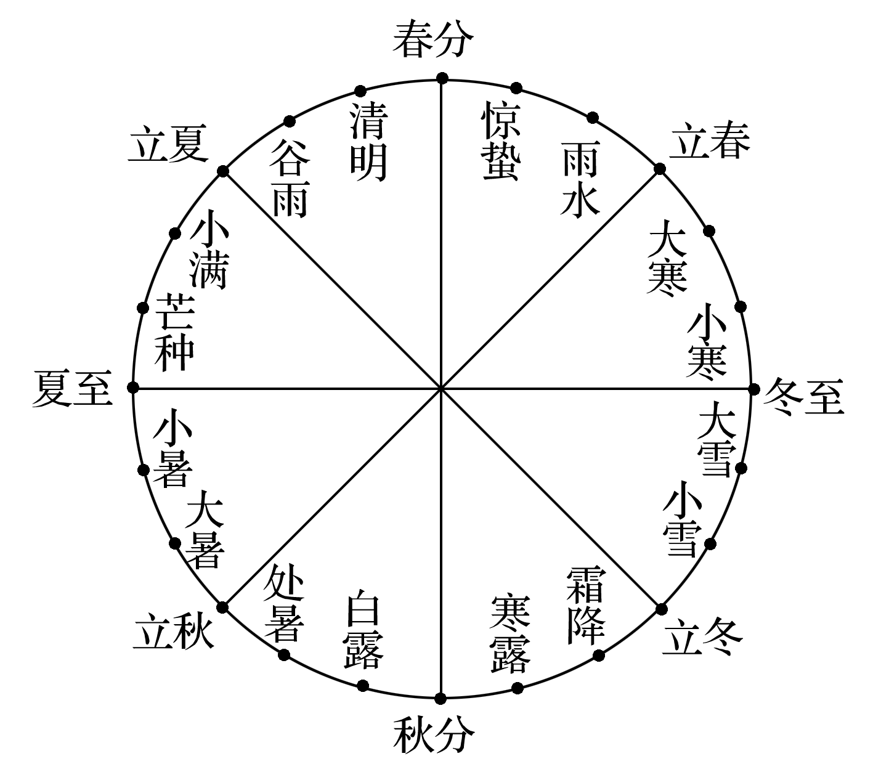

C．寒露 D．小寒

★7．“惊蛰”节气古解为“二月节……万物出乎震，震为雷，故曰惊蛰，是蛰虫惊而出走矣”，从惊蛰到夏至期间济南市(　　)

A．昼渐长，正午杆影渐长

B．正午太阳高度变小，日地距离渐远

C．昼渐长，正午杆影渐短

D．降水量逐渐增加，太阳辐射强度逐渐减弱

8．下列关于某节气的叙述，正确的是(　　)

A．冬至时日地距离最近

B．大雪时北极圈内的极夜范围在变小

C．夏至时地球公转速度最慢

D．黄山立夏昼长与立秋昼长相等

**江苏省仪征中学2023—2024学年度第二学期高二地理学科作业**

**5.1岩石圈的组成及物质循环1**

研制人：王维中 审核人：李玉军

班级：______姓名：________学号：______ 时间：6月11日 作业时长：10分钟

分析地震波波速的变化可以了解地球内部的圈层结构。读图完成1-2题。

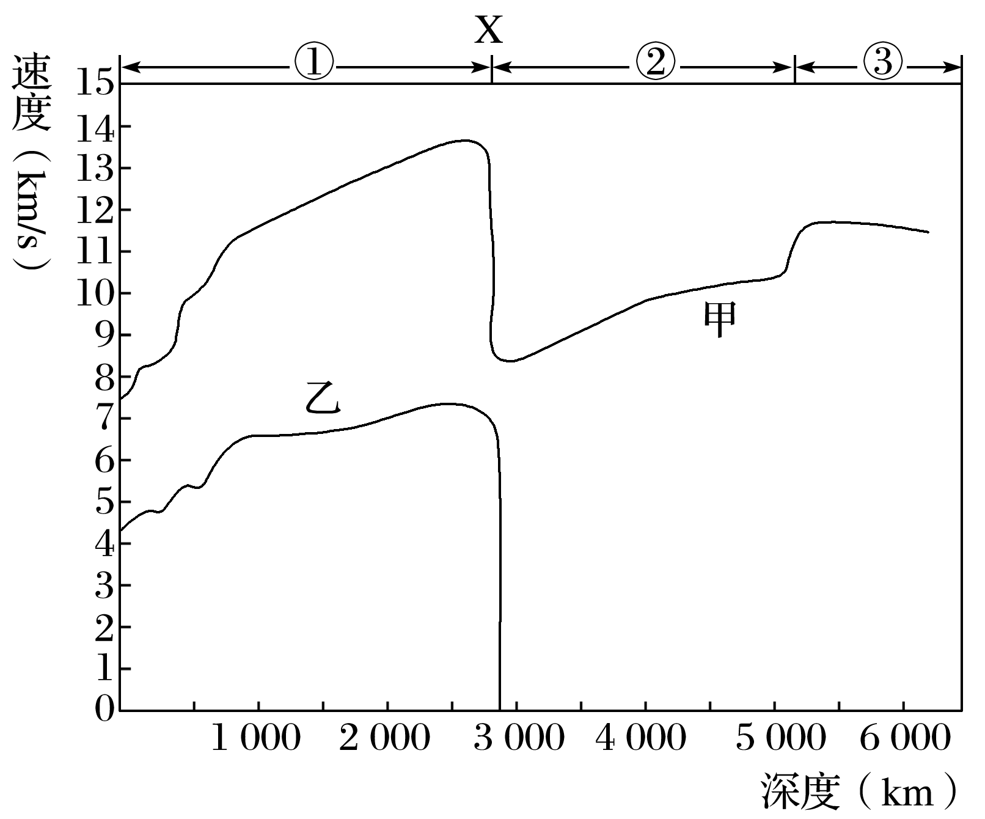

1．下列叙述正确的是(　　)

A．①是地壳，②是地幔，③是地核 B．在①层中的地震波波速随深度增加而增快

C．甲波由①层进入②层波速急剧上升 D．乙波无法通过地幔

2．上图中的X处即为(　　)

A．莫霍界面 B．古登堡界面

C．岩石圈与软流层交界处 D．内核与外核交界处

北京时间2020年5月6日18时51分，在新疆西南部的克孜勒苏柯尔克孜自治州乌恰县发生里氏5.0级地震，震源深度10 km，没有造成人员伤亡。读图，回答3-4题。

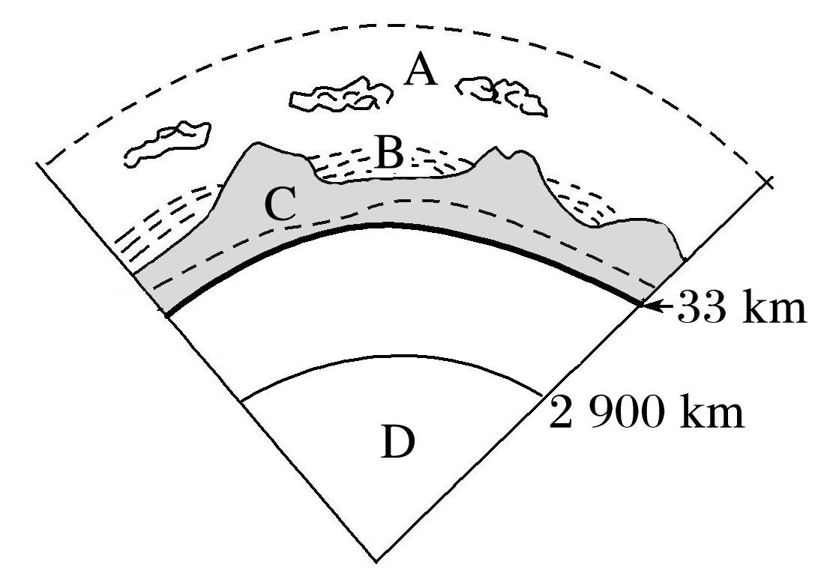

3．此次地震的震源位于(　　)

A．地壳 B．软流层 C．上地幔顶部 D．下地幔

4．下列关于图中地球各圈层的叙述，正确的是(　　)

A．C圈层是由岩石构成的，故称为岩石圈

B．B所在的圈层使地球表面形成了不同的自然带和自然景观类型

C．A圈层是外部圈层中厚度最大的圈层

D．D圈层一般被认为是岩浆的发源地

2020年9月20日，厄瓜多尔的桑盖火山在当地时间凌晨发生喷发，喷发的火山灰在周围村镇飘落，部分道路被火山灰覆盖。当日桑盖火山发生了数次喷发，喷出的火山柱高达6 000米。据此回答5-6题。

5．岩浆物质冲破了岩石圈的束缚后才喷发出来。关于岩石圈的叙述，正确的是(　　)

A．岩石圈属于地壳的一部分，是由岩石构成的

B．岩石圈属于上地幔的一部分

C．岩石圈与生物圈关系密切

D．岩石圈的上部是软流层

6．火山灰漫天飞扬，对地球的外部圈层产生了很大影响。下列有关地球外部圈层的说法，正确的是(　　)

A．大气圈是由大气组成的简单的系统

B．水圈是一个连续但不规则的圈层

C．生物圈占据大气圈的全部、水圈的底部

D．地球的外部圈层之间关系密切，但与地球的内部圈层没有关系

**江苏省仪征中学2023—2024学年度第二学期高二地理补充练习**

**5.1岩石圈的组成及物质循环1**

研制人：王维中 审核人：李玉军

班级：______姓名：________学号：______ 时间：6月11日 作业时长：10分钟

下图中甲、乙、丙、丁代表岩石类型，箭头①～⑤表示地质作用。读图完成1～3题。

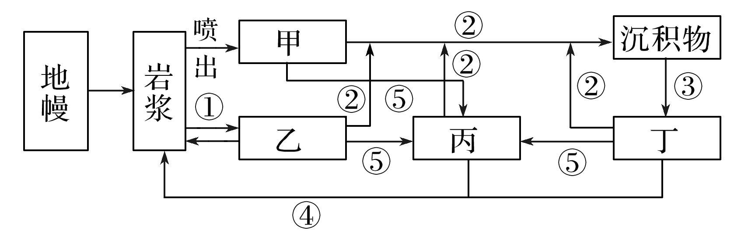

1．图示岩石中，花岗岩属于(　　)

A．甲类岩石 B．乙类岩石 C．丙类岩石 D．丁类岩石

2．图中序号与其代表的地质作用组合正确的是(　　)

A．②－外力作用 B．①－喷出作用 C．④－地壳下沉 D．③－重熔再生

3．下列关于岩石特征的叙述，正确的是(　　)

A．甲类岩石具有明显的气孔构造

B．乙类岩石中可能找到化石

C．丙类岩石具有层理构造

D．丁类岩石的典型代表是大理岩

图甲为“岩石圈物质循环示意图”，序号表示岩浆、岩浆岩、变质岩、风化物、沉积物，字母表示各种地质作用。读图完成4～5题。

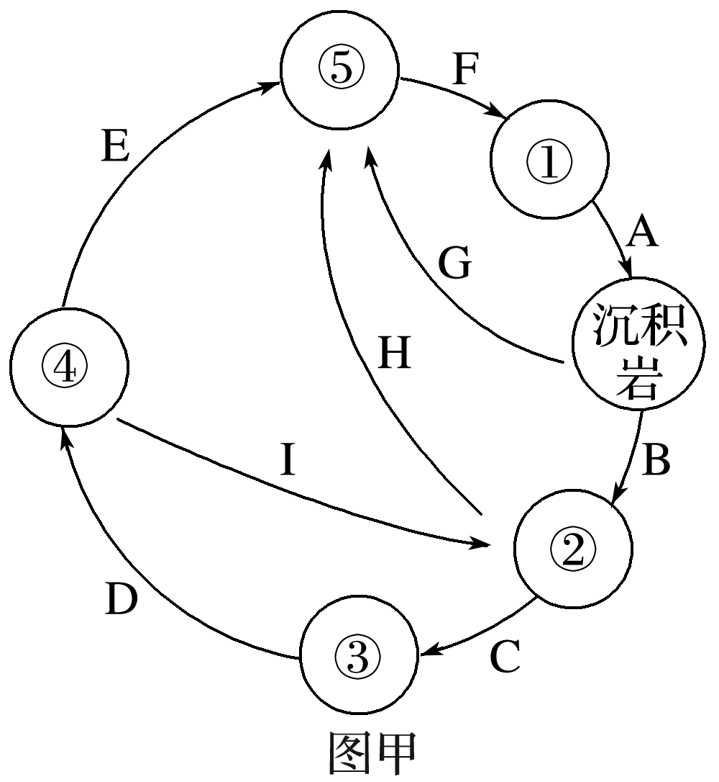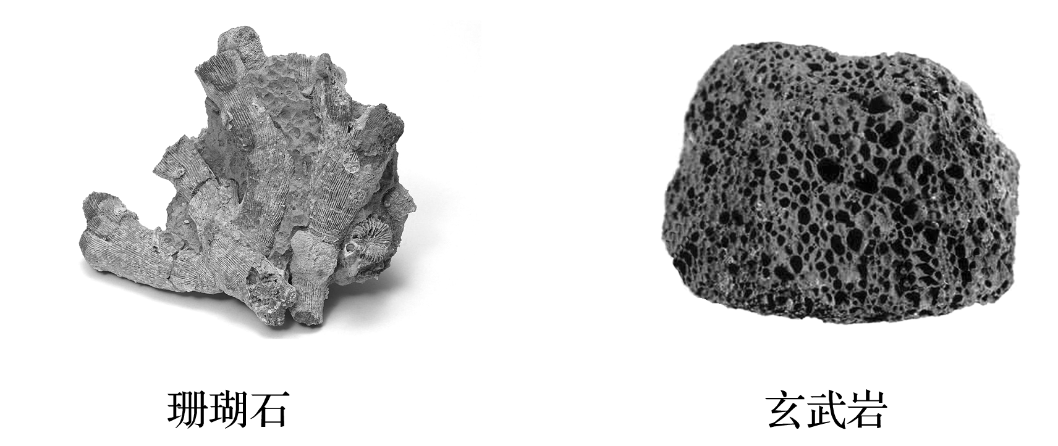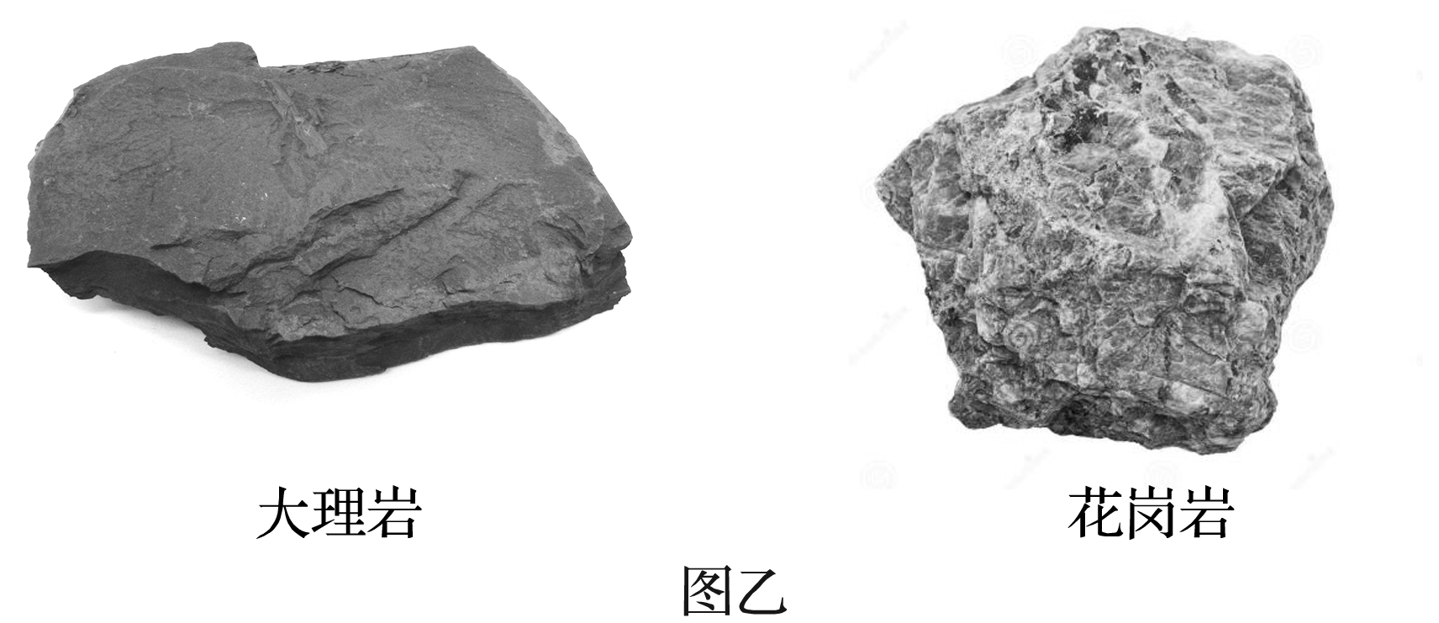

4．图甲中表示岩浆岩与变质作用的分别是(　　)

A．①、A

B．②、C

C．④、B

D．⑤、I

5．图乙中岩石与图甲中序号对应正确的是(　　)

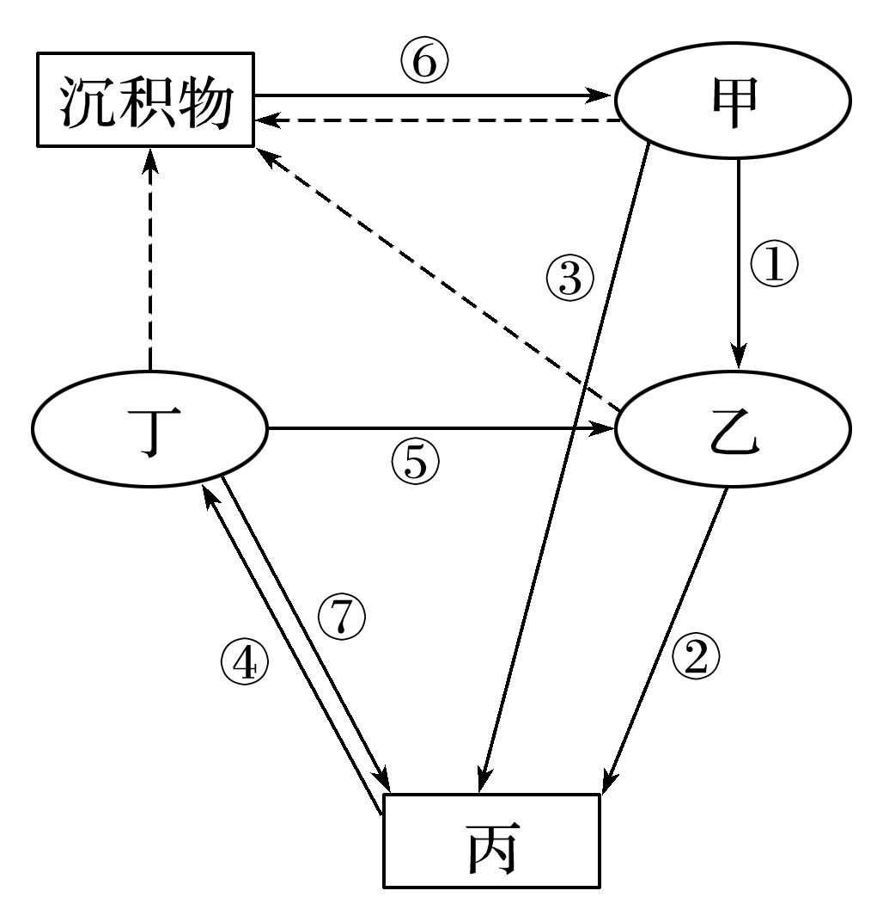

A．珊瑚石—④ B．大理岩—② C．玄武岩—③ D．花岗岩—⑤

下图示意岩石圈物质循环，甲、乙、丙、丁为三大类岩石和岩浆。据此回答6～7题。

6．可能含有恐龙化石的是(　　)

A．甲 B．乙 C．丙 D．丁

7．东非高原(玄武岩高原)形成的过程是(　　)

A．① B．② C．④ D．⑥

**江苏省仪征中学2023—2024学年度第二学期高二地理学科作业**

**5.1岩石圈的组成及物质循环2**

研制人：王维中 审核人：李玉军

班级：______姓名：________学号：______ 时间：6月12日 作业时长：10分钟

下图示意某地质剖面，其中①指断层。据此完成1-2题。

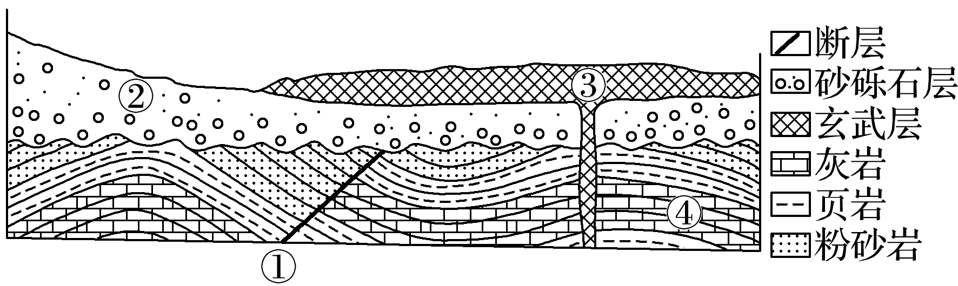

1．①②③④中最先形成的是(　　) A．① B．② C．③ D．④

2．砂砾石层的下界为相对平坦而广阔的面。该面形成时期，所在区域可能(　　)

A．地壳持续抬升，遭受侵蚀 B．地壳持续下降，接受沉积

C．地壳运动稳定，遭受侵蚀 D．地壳运动稳定，接受沉积

“巨人之路”是位于英国北爱尔兰海岸的著名旅游景点，在1996年被联合国教科文组织列为世界自然遗产。这个由数万根高低不一的玄武岩石柱聚集而成的、绵延数千米的堤道，从峭壁伸至海面，数千年如一日地屹立在大海之滨，看起来就像巨型石阶，所以被称为“巨人之路”。下面甲图为“‘巨人之路’的景观图”，乙图为“岩石圈物质循环图”。完成3-4题。

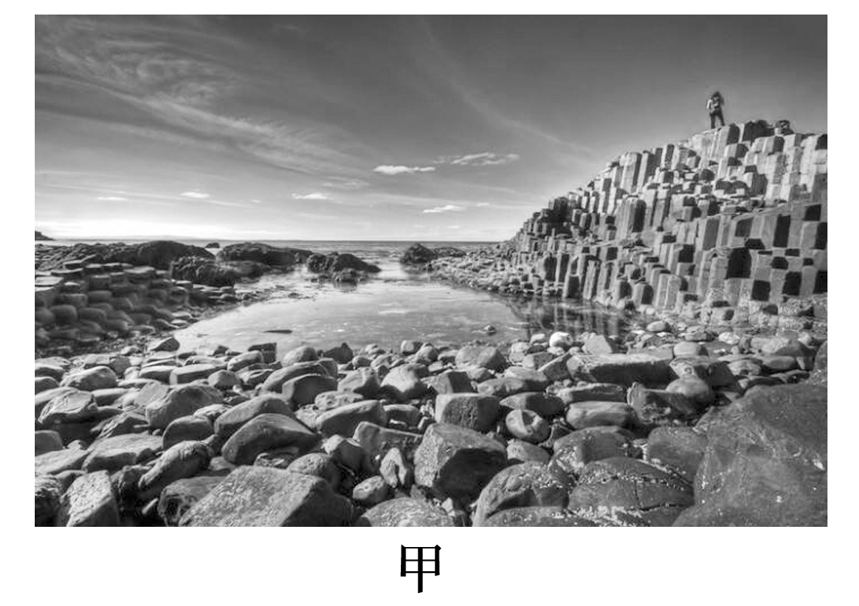 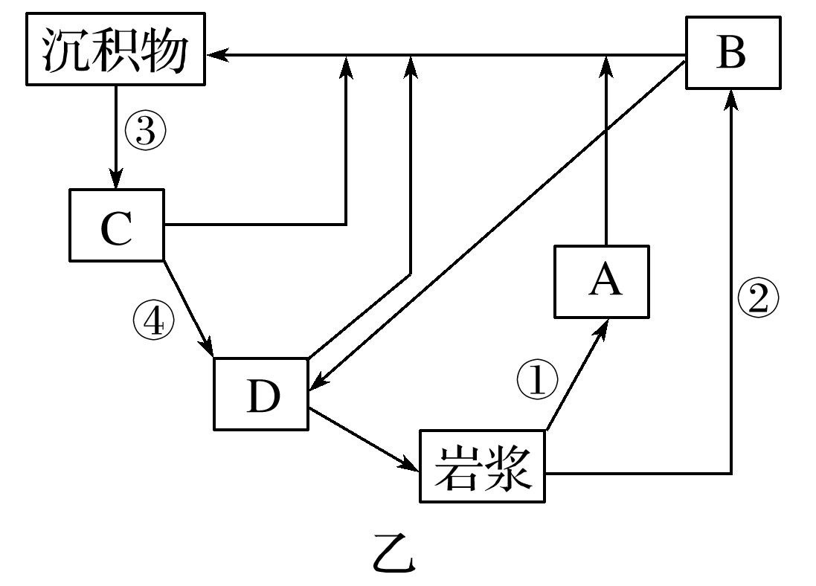

3．组成“巨人之路”的石柱的岩石属于乙图中的(　　)

A．A B．B C．C D．D

4．推测“巨人之路”地貌景观的地质形成过程正确的是(　　)

A．深海沉积—地壳抬升—流水溶蚀下切—海水侵蚀

B．板块张裂—岩浆侵入—岩浆冷却结晶—风力侵蚀

C．板块碰撞—岩浆侵入—地壳隆起抬升—风力侵蚀

D．板块张裂—岩浆喷出—岩浆冷却结晶—海水侵蚀

下图为“岩石圈物质循环示意图”。读图完成5～6题。

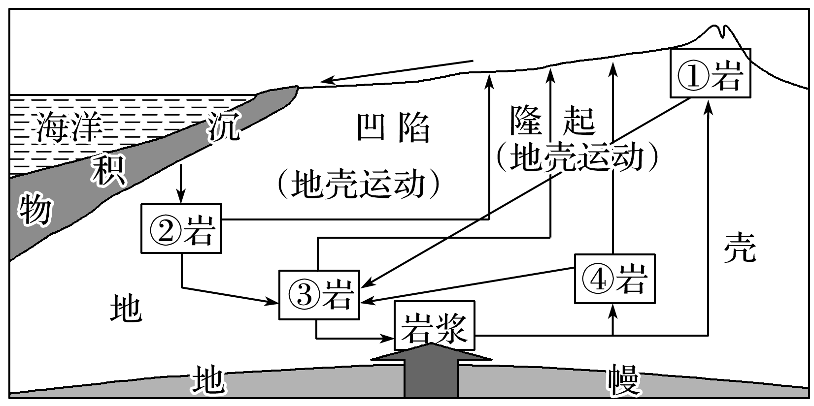

5．长白山天池是著名的火山湖，附近最常见的岩石是(　　)

A．①岩 B．②岩

C．③岩 D．④岩

6．①②④三类岩石转化为③类岩石，发生的地质作用是(　　)

A．岩浆活动 B．岩浆侵入

C．外力作用 D．变质作用

**江苏省仪征中学2023—2024学年度第二学期高二地理补充练习**

**5.1岩石圈的组成及物质循环2**

研制人：王维中 审核人：李玉军

班级：______姓名：________学号：______ 时间：6月12日 作业时长：10分钟

干热岩是温度高于200 ℃、埋深在地下3～10 km处的高温岩体，这种岩体的绝大部分为侵入岩。可燃冰是天然气水合物。当海洋板块下沉到地球内部时，海底天然气便在板块交界带边缘上涌，在接触冰冷海水和深海压力下形成水合物。下图为“岩石圈物质循环示意图”。据此回答1-3题。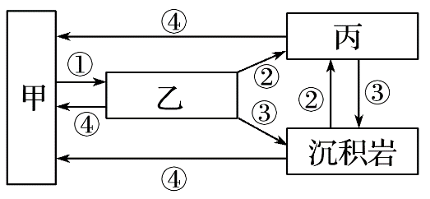

1．图中导致干热岩形成的主要地质作用和岩石类型是(　　)

A．①、乙 B．②、丙 C．③、沉积岩 D．④、甲

2．青藏高原南部是我国干热岩资源最丰富的地区，原因是这里(　　)

A．地处高海拔的高原 B．地壳的厚度较薄 C．靠近板块交界地带 D．玄武岩地层广布

3．可燃冰多形成于(　　)

A．海岭附近的深海盆 B．海沟附近的沉积岩 C．三角洲附近的浅海 D．高纬的较寒冷海域

下图中甲、乙、丙、丁代表不同的岩石类型，箭头表示地质作用。读图完成4-5题。

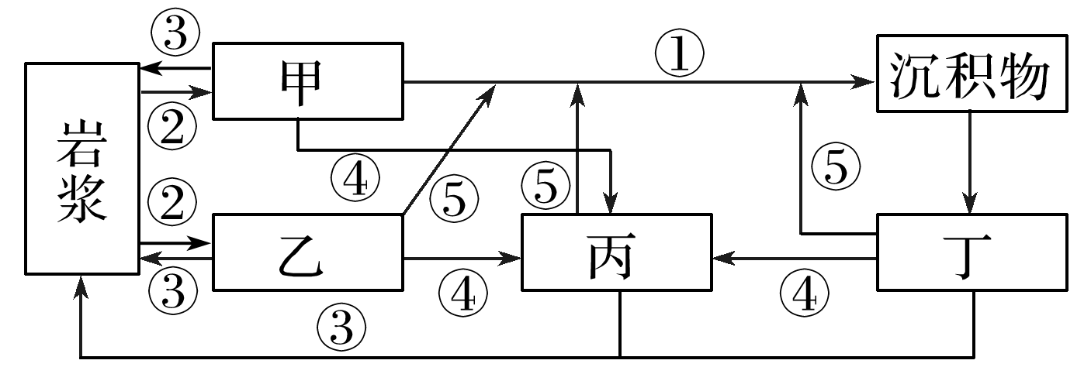

4．图中(　　)

A．甲类岩石的典型代表是花岗岩 B．乙类岩石中很可能找到化石

C．丙类岩石一般具有气孔构造 D．丁类岩石具有明显的层理构造

5．地质作用④(　　)

A．使地下岩石上升至地表 B．可能形成玉石、宝石 C．使地表变得崎岖不平 D．形成新的岩浆岩

崩塌是指较陡斜坡上的岩土体在重力作用下突然脱离母体崩落、滚动、堆积在坡脚(或沟谷)的地质现象。图1为“某地区等高线地形图(单位：米)”，该地在某次降雨后形成多处崩塌地。图2为“地壳物质循环示意图”。读图，完成6-7题。

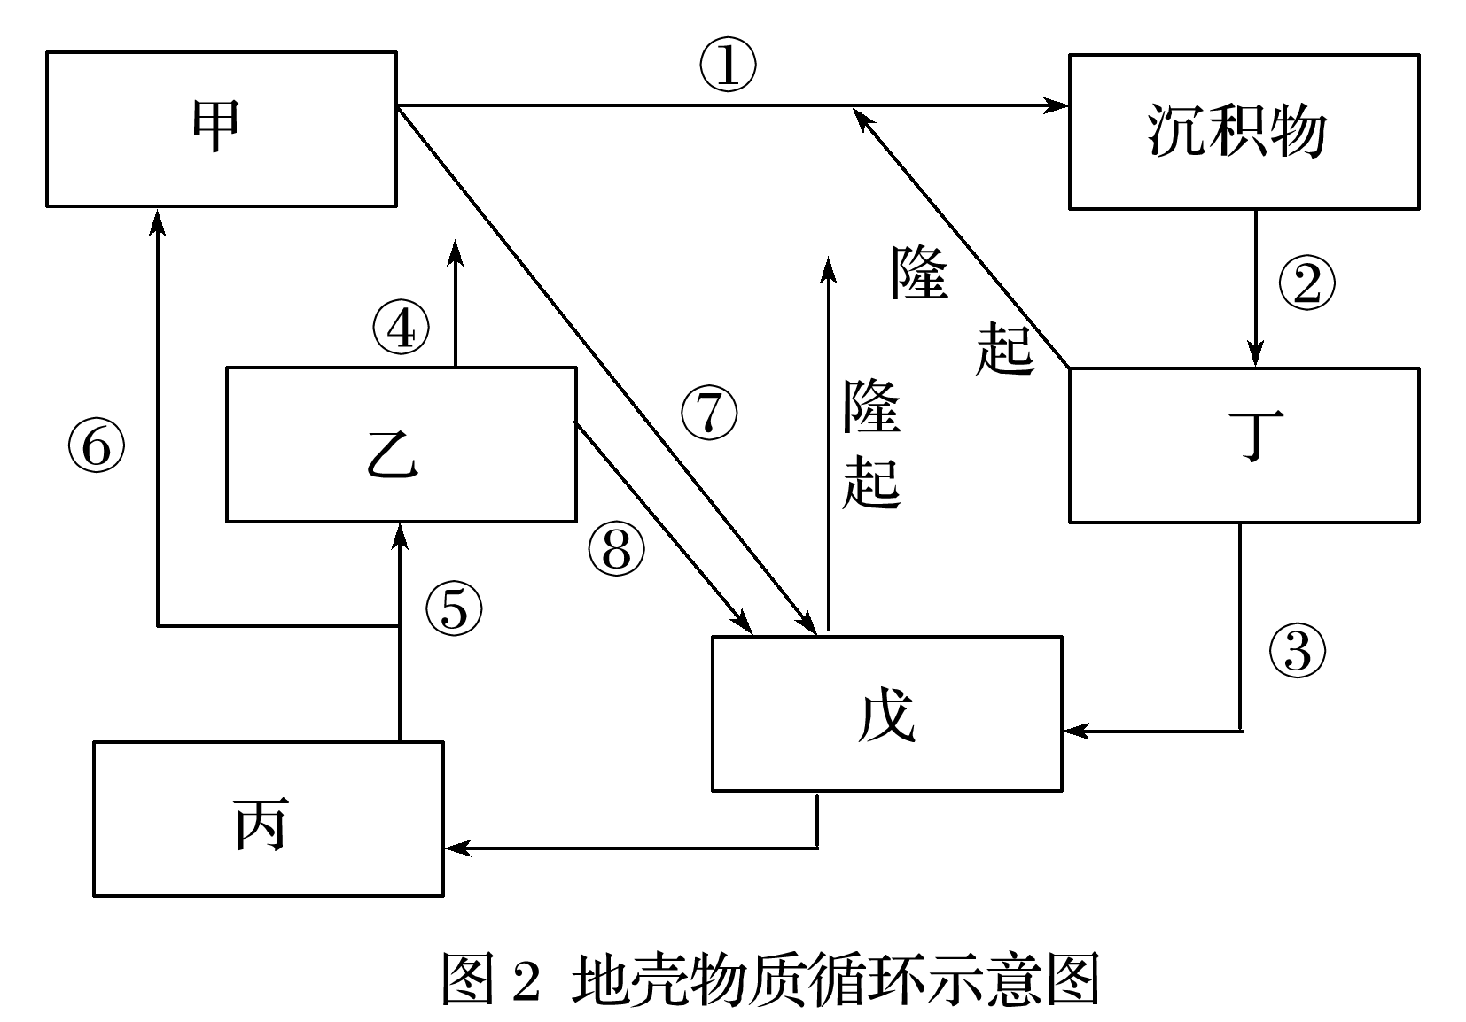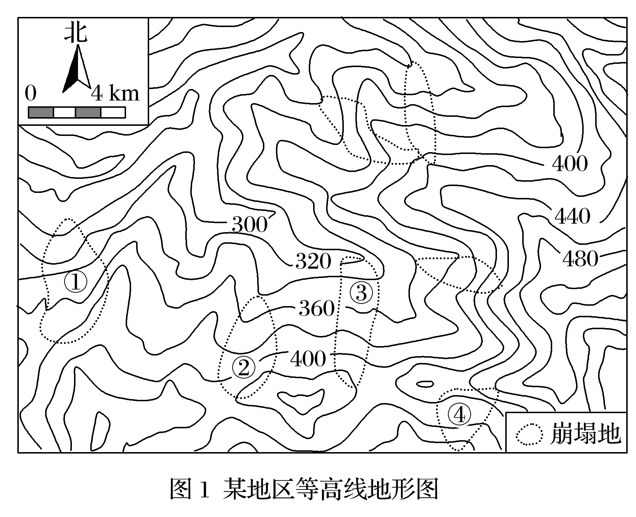

6．关于图1中①②③④四处崩塌地的描述，正确的是(　　)

A．①地形成的高差最大 B．②地所在地形是山脊

C．③地崩塌物的体积最小 D．④地的崩塌方向朝南

7．图2方框表示岩浆、侵入岩、喷出岩、沉积岩、变质岩，箭头表示地质作用，能够反映崩塌过程的地质作用及其相关地理事物的是(　　)

A．①、沉积物 B．②、丁 C．③、戊 D．⑤、乙

**江苏省仪征中学2023—2024学年度第二学期高二地理学科作业**

**5.1板块运动和地貌**

研制人：王维中 审核人：李玉军

班级：______姓名：________学号：______ 时间：6月13日 作业时长：10分钟

读“板块运动示意图”，完成7-9题。

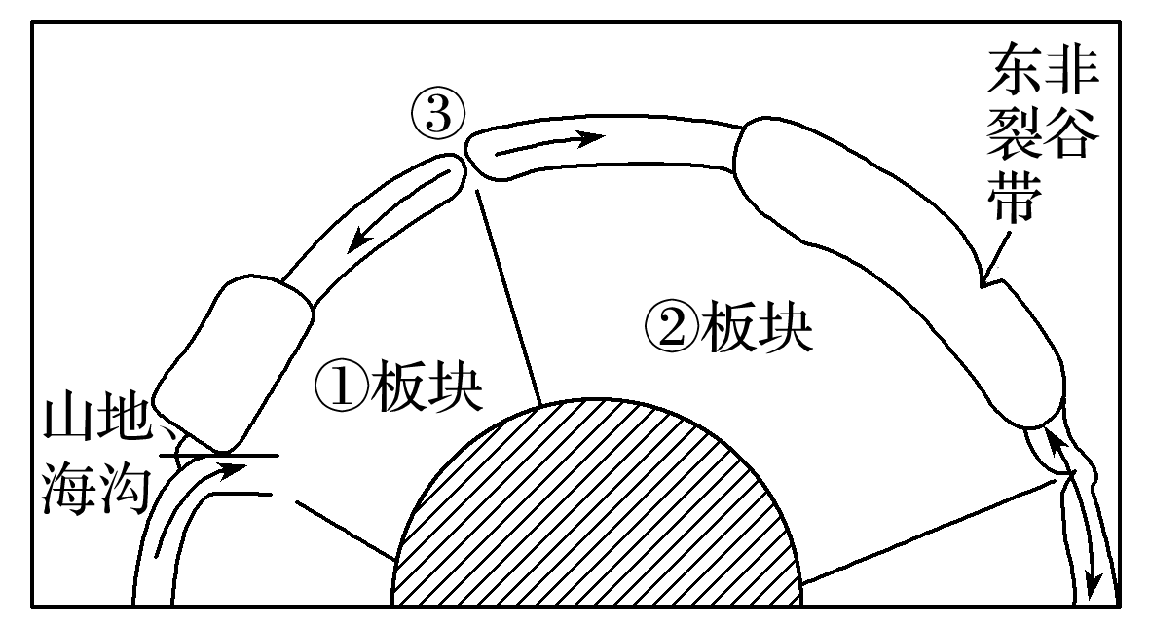

1．图中①②板块的名称分别是(　　)

A．南极洲板块、美洲板块 B．亚欧板块、印度洋板块

C．印度洋板块、非洲板块 D．美洲板块、非洲板块

2．图中③示意的是(　　)

A．大西洋中脊 B．①②板块的消亡边界C．太平洋中脊 D．印度洋中脊

★3．图中所示山地为纵列分布的(　　)

A．大分水岭 B．安第斯山脉 C．海岸山脉 D．阿巴拉契亚山脉

秦岭山地是古老的褶皱断层山地。地质历史时期，秦岭造山带属于扬子板块北缘，而后分裂出秦岭板块，导致秦岭造山带出现了三个板块共存的格局。北秦岭早在4亿年前就已上升为陆地，遭受剥蚀，山脉主脊偏于北侧，河流深切，形成许多峡谷。南秦岭却淹于海水中，接受沉积，在距今3.75亿年前的地壳运动中，南秦岭隆起，露出海面。下图示意秦岭地质历史时期构造。据此完成4-6题。

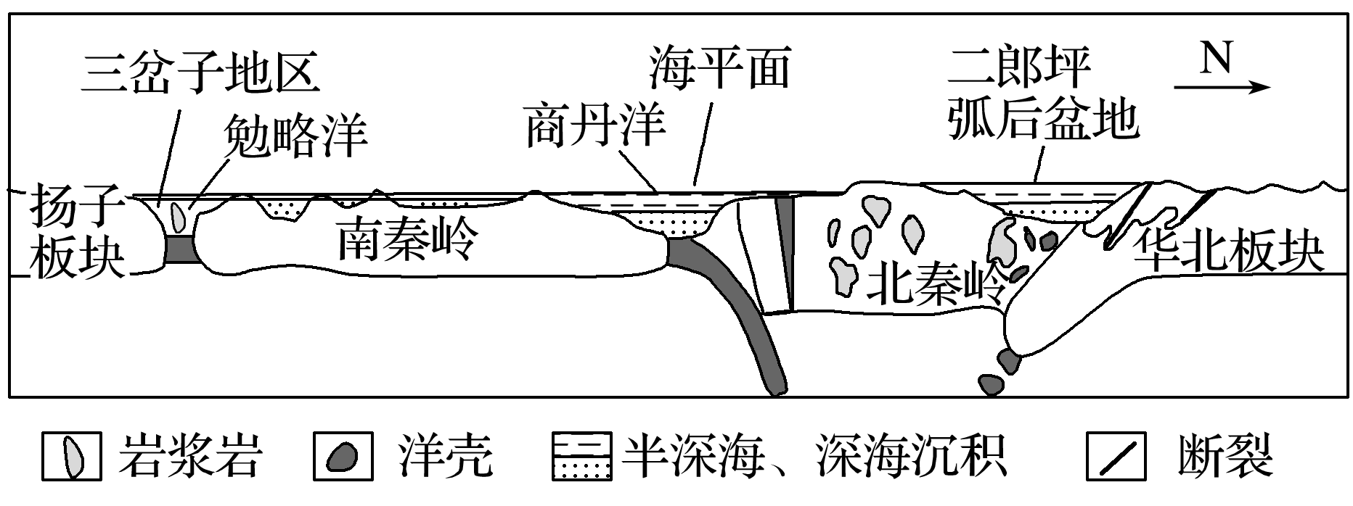

4．秦岭的主要成因是(　　)

A．华北板块向扬子板块俯冲，地壳隆起 B．扬子板块断裂下陷，南秦岭形成地垒

C．位于板块张裂地带，海底火山灰堆积 D．陆地多河流发育，泥沙在半深海沉积

★5．图示地质历史时期，与南秦岭相比，北秦岭(　　)

A．煤炭资源更丰富 B．植被种类更少 C．岩层中化石更多 D．山坡短且陡峭

6．下列关于勉略洋的说法，正确的是(　　)

A．洋面不断扩大 B．洋壳稳定 C．多玄武岩 D．多珊瑚岛

下图示意某区域板块及岩浆的运动状况。读图，回答7-8题。

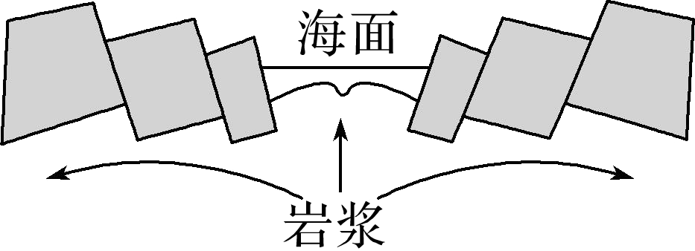

7．推动板块运动的能量主要是(　　)

A．太阳辐射能 B．海洋潮汐能 C．地球内部热能 D．地球重力能

8．下列水域的形成，与图示板块运动结果基本吻合的是(　　)

A．地中海 B．日本海

C．里海 D．红海

**江苏省仪征中学2023—2024学年度第二学期高二地理补充练习**

**5.1板块运动和地貌**

研制人：王维中 审核人：李玉军

班级：______姓名：________学号：______ 时间：6月13日 作业时长：10分钟

下图为“全球板块分布的局部示意图”。读图回答1～6题。

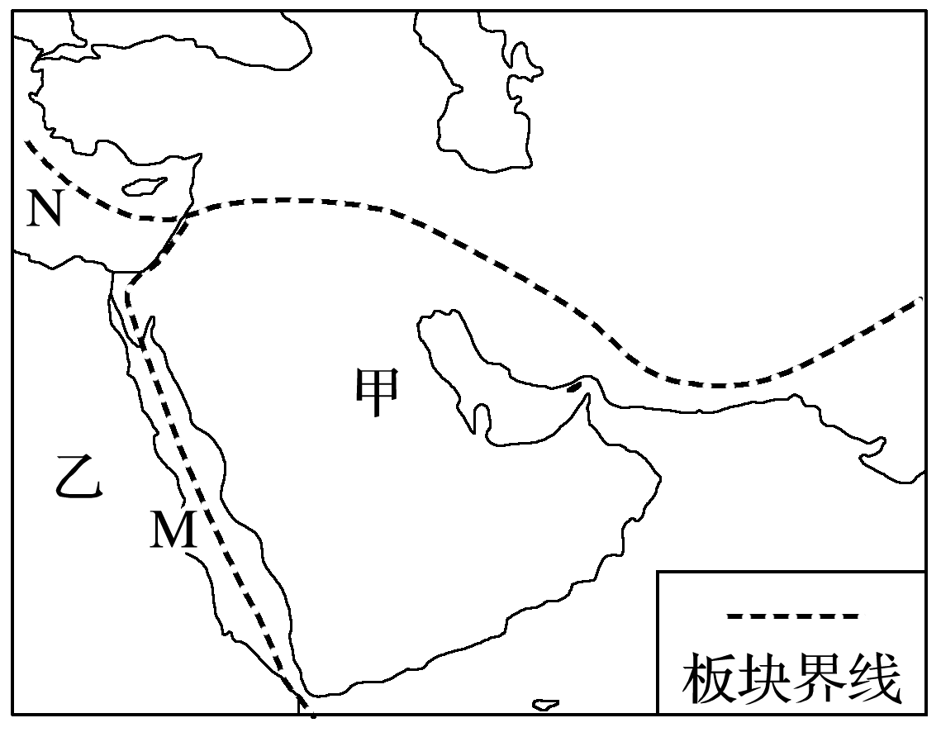

1．甲、乙两陆地分别属于(　　)

A．亚欧板块、非洲板块

B．印度洋板块、非洲板块

C．非洲板块、太平洋板块

D．美洲板块、亚欧板块

2．M、N两处板块边界类型图示依次是(　　)

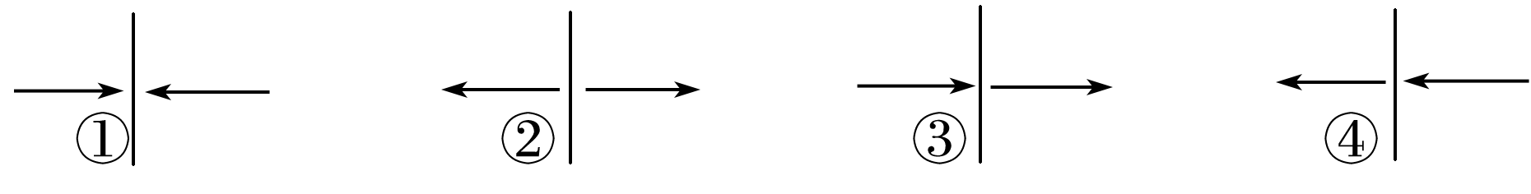

A．①② B．②③ C．①④ D．②①

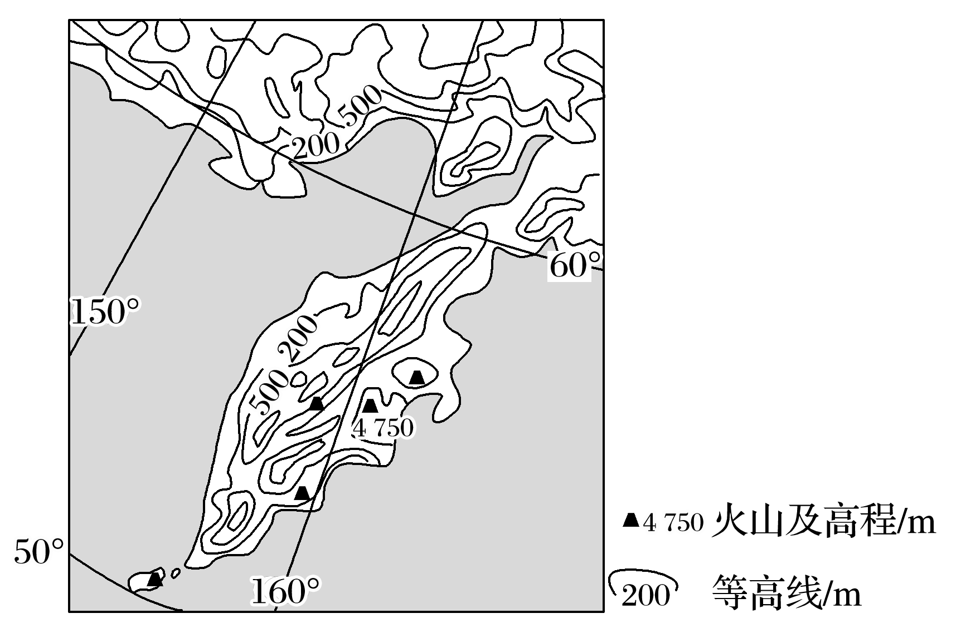

下图为“某半岛地形图”。读图，完成3～4题。

3．该半岛火山活动频繁，是因为受到(　　)

A．太平洋板块张裂的影响

B．印度洋板块张裂的影响

C．印度洋板块挤压的影响

D．太平洋板块挤压的影响

4．当地居民稳定的用电来源于(　　)

A．地热能 B．风能

C．水能 D．太阳能

5.下图是世界六大板块示意图。

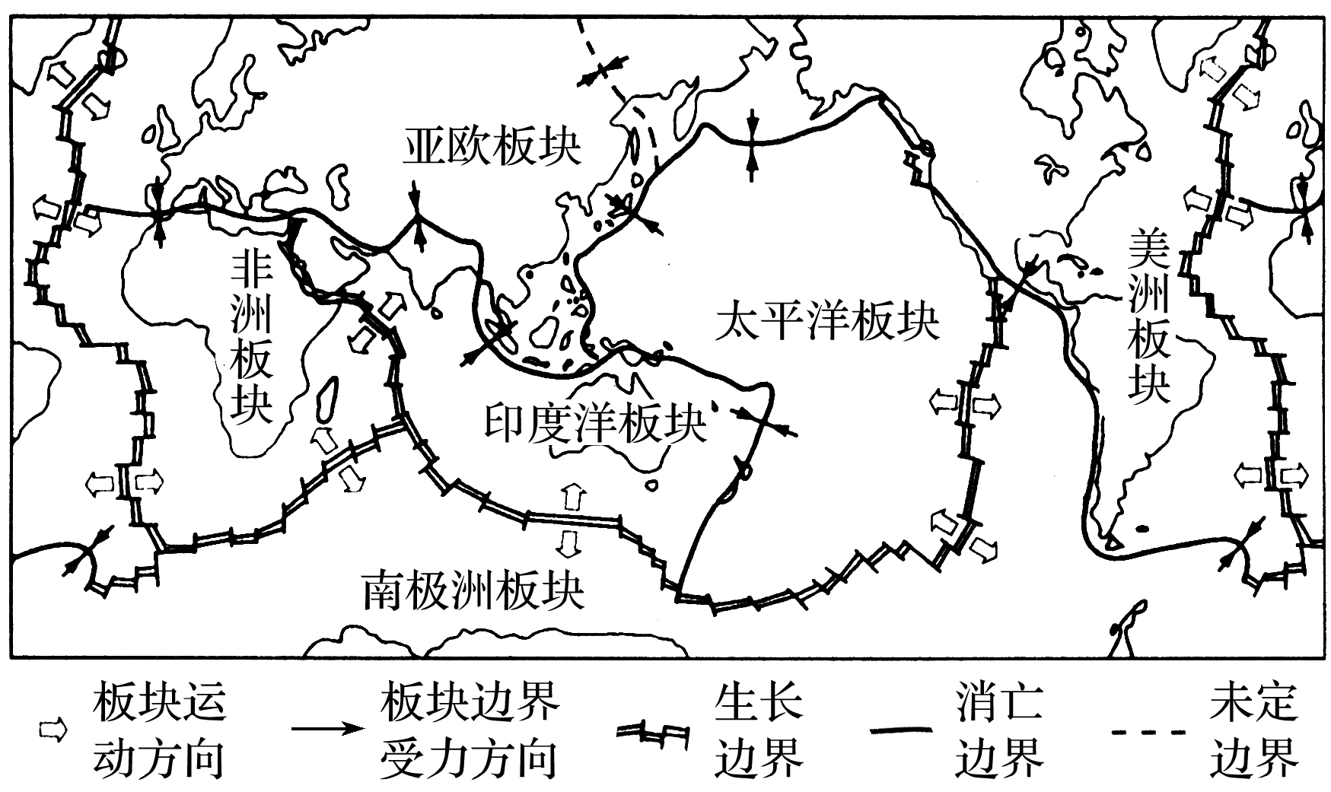

1．六大板块中哪个板块几乎全部位于大洋上？印度半岛和阿拉伯半岛属于哪个板块？

2．位于印度洋板块内部的陆地有哪些？

3．分别写出不同板块边界形成的宏观地形。

4．试分析红海、地中海、大西洋未来变化趋势及原因。

**江苏省仪征中学2023—2024学年度第二学期高二地理学科作业**

**5.1地质构造和地貌**

研制人：王维中 审核人：李玉军

班级：______姓名：________学号：______ 时间：6月14日 作业时长：10分钟

考古界人士常说：“汉墓十室九空”。“沉海昏，立吴城”在鄱阳湖边流传了1 600多年。近年来，鄱阳湖出现了史上少有的低水位，让海昏侯墓呈现在人们面前。下图为“鄱阳湖周边地区地质剖面图”。读图，完成1-2题。

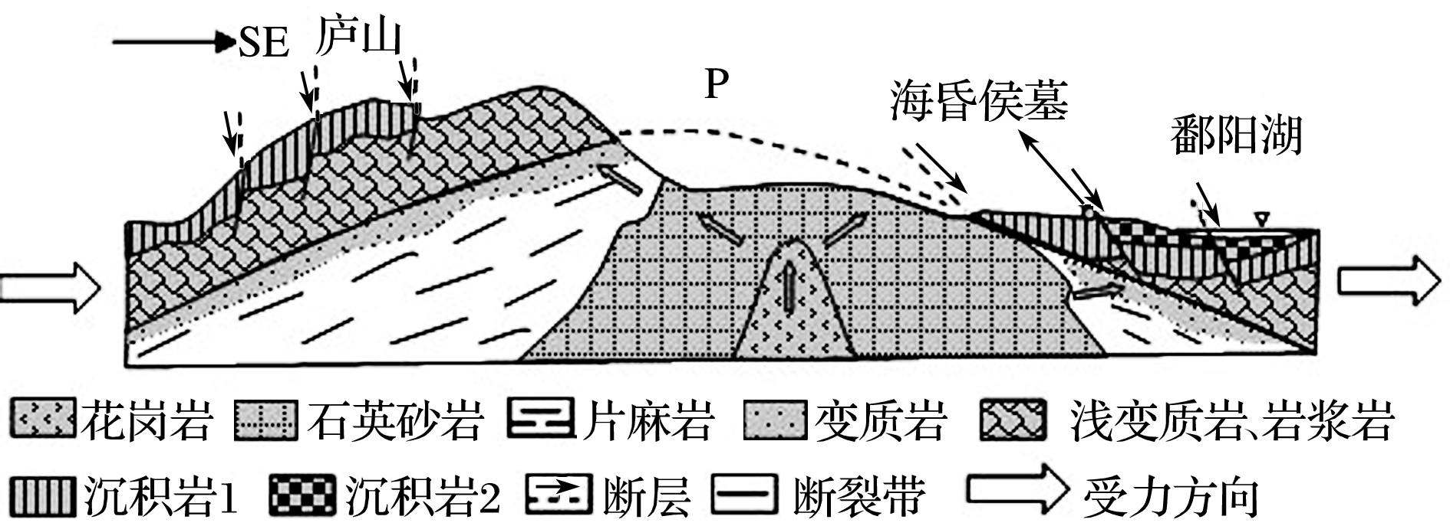

1．下列关于图示区域的地质活动描述正确的是(　　)

A．图示范围内的岩石均是沉积岩

B．庐山的隆起主要是由于断裂抬升

C．P地的地质地貌是背斜谷

D．图示地质过程中，鄱阳湖湖心向西移

2．结合材料判断，海昏侯墓保存完好主要得益于(　　)

A．地壳运动，沉入湖底久 B．地质稳定，环境变迁小

C．加强保护，人为破坏少 D．岩性坚硬，外力侵蚀弱

断层分水平运动和垂直运动两大类。图甲为“某地地质构造示意图”，图乙为“美国西海岸被湖泊所占据的圣安地列斯断层”。读图，完成3-4题。

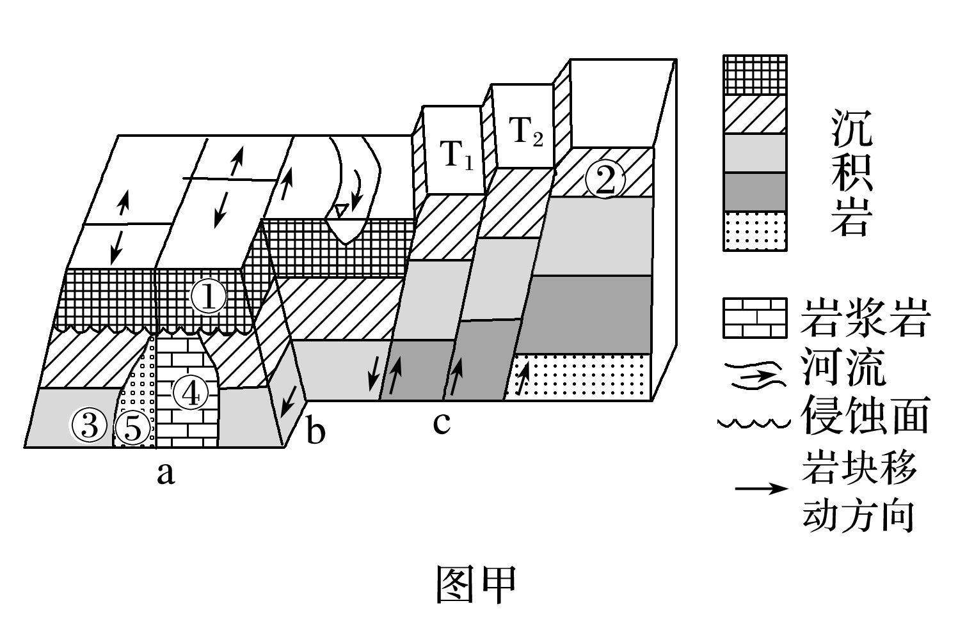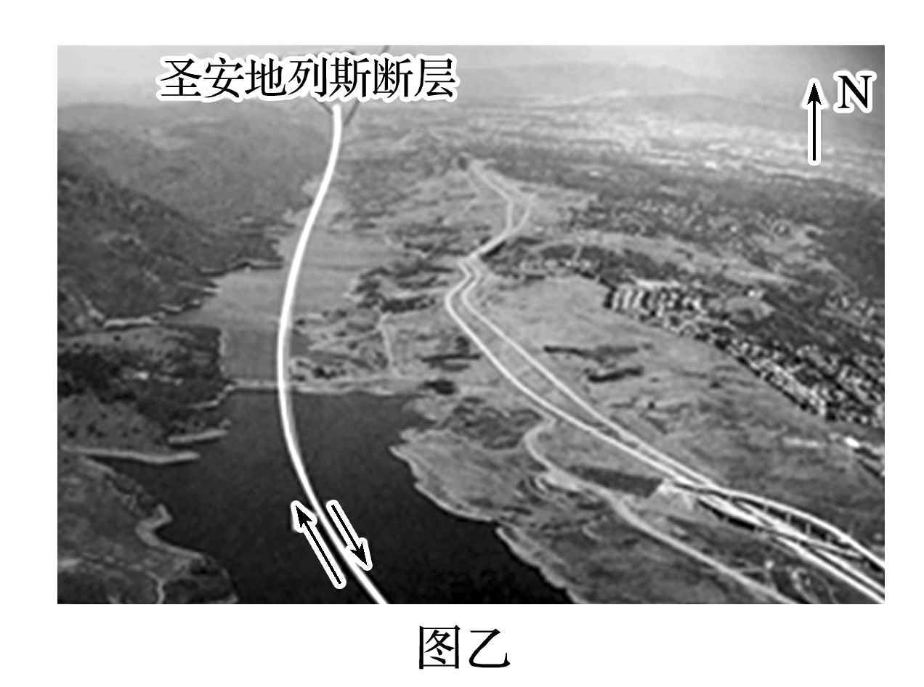

3．图甲中(　　)

A．岩层形成的先后顺序是③②①④ B．⑤可能是玄武岩

C．河流出现在①形成之前 D．T1、T2的形成是由于地壳抬升

★4．圣安地列斯断层(　　)

A．类似于图甲中c断层 B．其西侧为断块山

C．湖泊可能有泉水出露补给 D．标志着美洲板块相对于太平洋板块向北运动

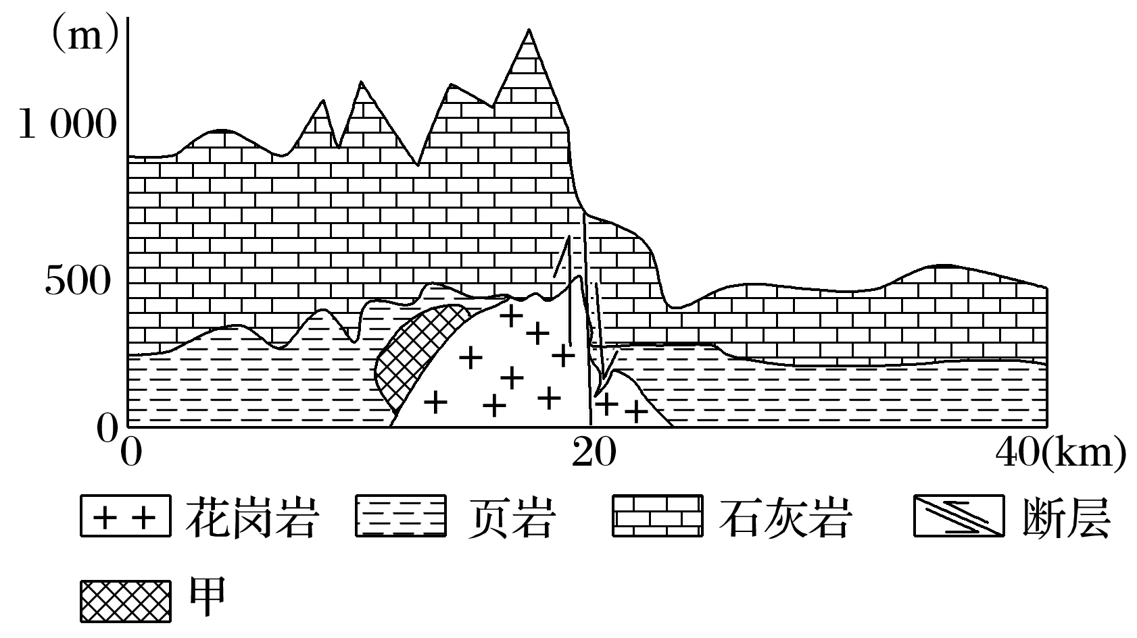读“我国某地地质剖面图”，完成5-6题。

5．图中甲代表的岩石可能是(　　)

A．大理岩 B．板岩

C．砂岩 D．片麻岩

6．图中地区可能经历的主要地质过程是(　　)

A．岩浆侵入—下沉沉积—形成断层—抬升侵蚀—下沉沉积

B．下沉沉积—形成断层—抬升侵蚀—岩浆侵入—下沉沉积

C．下沉沉积—岩浆侵入—抬升侵蚀—下沉沉积—形成断层

D．抬升侵蚀—岩浆侵入—下沉沉积—形成断层—下沉沉积

**江苏省仪征中学2023—2024学年度第二学期高二地理补充练习**

**5.1地质构造和地貌**

研制人：王维中 审核人：李玉军

班级：______姓名：________学号：______ 时间：6月14日 作业时长：10分钟

陷落柱是岩层中岩溶空洞塌陷，上部地层下沉形成的堆积体。煤炭采掘时遇到陷落柱，可能遭遇矿难事故，并给煤炭生产造成很大困难。下图示意某煤层底面在地下的分布与起伏状况。据此完成1-3题。

1．图中陷落柱的最大垂直高度可能为(　　)

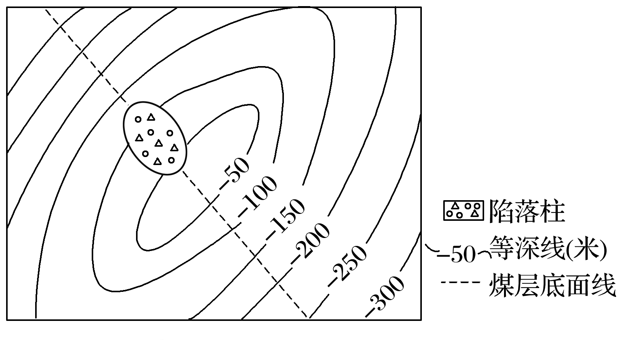A．40米 B．80米

C．120米 D．160米

2．下列与图中陷落柱成因有关的正确表述是(　　)

A．背斜顶部多裂隙 B．向斜槽部易积水

C．煤层结构较松软 D．煤炭采空致塌陷

3．在采掘工作面接近陷落柱时，下列现象属于前兆特征的是(　　)

A．周围岩层逐渐致密

B．周围小断层逐渐增多

C．涌出水量逐渐减少

D．煤层顶板压力减小

读“某地地质构造示意图”，完成4-6题。

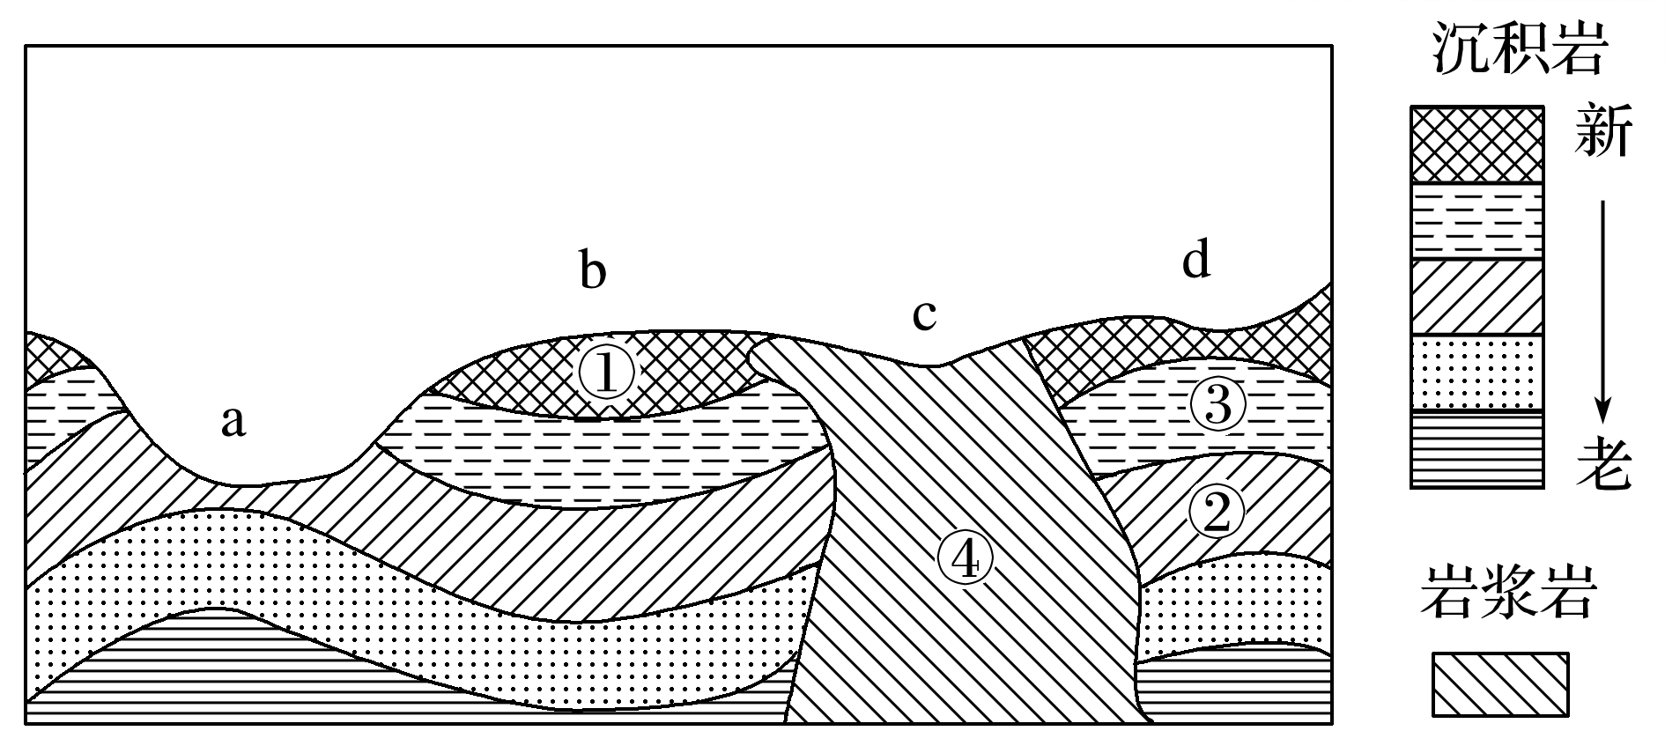

4．图中a地所属的地质构造是(　　)

A．山岭 B．向斜 C．背斜 D．地堑

5．图中①②③④处的岩层，形成时间最晚的是(　　)

A．① B．② C．③ D．④

6．图中a、b、c、d四地，最可能储藏地下水的是(　　)

A．a B．b C．c D．d

构造运动可以使河流发生迁移和变形。汾河位于山西省中南部，下图为“紫金山隆起与汾河改道示意图”。读图完成7-9题。

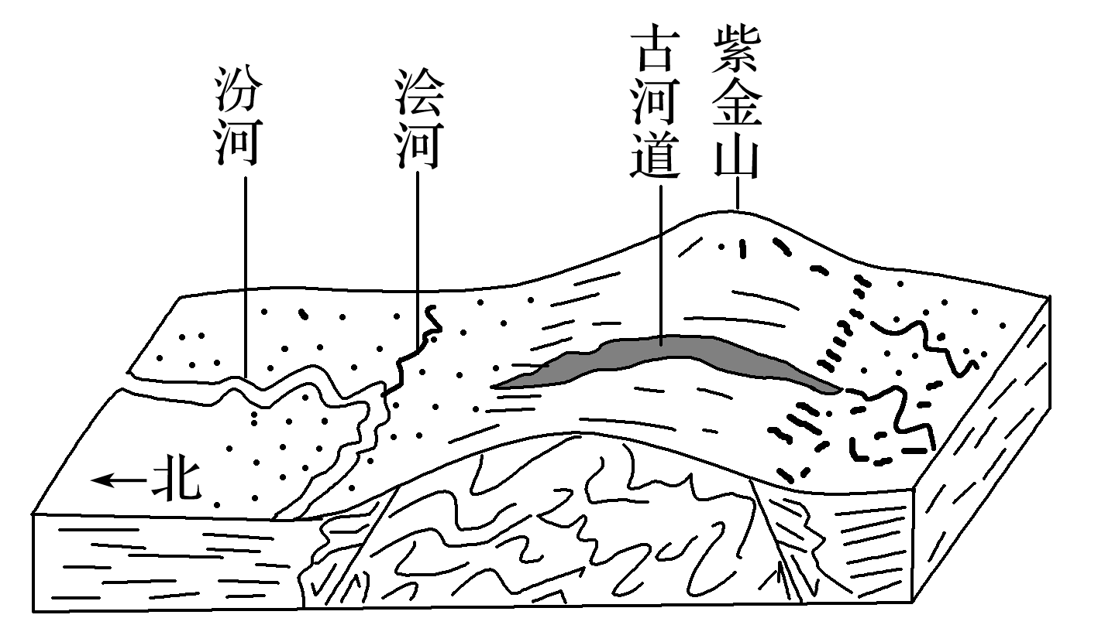7．汾河在改道前的流向是(　　)

A．向东 B．向南

C．向西 D．向北

8．紫金山隆起的原因是(　　)

A．褶皱上升 B．板块挤压

C．断块上升 D．火山活动

9．从地理环境的整体性来看，汾河改道后可能导致(　　)

A．河流径流量明显增大

B．两岸植被类型大量增加

C．河中鱼类种类大量增加

D．河流侵蚀作用增强